Державний професійно-технічний навчальний заклад
«Шосткинське вище професійне училище»

Методична розробка
виховного заходу з фізики та математики

«Жінки в науці»

Матеріал підготувала:
викладач І категорії
Білявська Марина Володимирівна
викладач І категорії
Харчук Неля Миколаївна

Виховний захід з фізики та математики
Тема: «Жінки в науці»
Мета:
- Привернути увагу учнів до точних дисциплін, показати їх красу, практичну спрямованість;
- ознайомити з маловідомими математичними і фізичними фактами та явищами;
- навчити висловлювати думку, застосовувати досвід під час виконання практичних завдань, пов’язувати приклади із життєвими ситуаціями;
- виховувати уважність, активність, організованість, колективність, зацікавленість;
- розвивати уміння аналізувати, пояснювати, логічно мислити та життєві компетентності учнів.

Обладнання: роздатковий матеріал, комп’ютер, проектор, екран, презентація.

Структура заходу:
- Організаційна частина. Вступ.
- Повідомлення теми, мети. Актуалізація теми.
- Представлення команд, журі.
- Основна частина (конкурси):
- «Головоломка» (девіз заходу);
- Сценка «Проста арифметика»
- «Люблю тебе, Богине світу» - домашнє завдання;
- Історія кохання Ейнштейна і Маргарити
- «Віриш не віриш»
- Вірш Софії Ковалевської «
- «Музичний конкурс»
- «Вітальна листівка» - практичний конкурс;
- Конкурс з глядачами «Ребуси».
- Підведення підсумків заходу.

Хід заходу:
- Організаційна частина. Вступ.
Відео-вірш: Софія Кримовська «Жінка», Владимир Шорохов графіка.

- Повідомлення теми, мети. Актуалізація теми.
Добрий день!
Вітаємо Вас на виховному заході математики та фізики «Жінки в науці».
Сьогодні ми разом з Вами з’ясуємо, яку важливу роль відігравали жінки в науці. Мова піде не тільки про вчених, а і про жінок, які мали величезний вплив на відомих на ввесь світ чоловіків. Звичайно ж мова піде про кохання. Саме це почуття може керувати і розумом, і наукою. Кохання оспіване в піснях і віршах як простими людьми так і відомими митцями.

- Представлення команд, журі.
Розкривати всю важливість жінок в науці ми будемо у вигляді змагання між двома командами:
« - учнів групи 01-14 - ІІ курсу та
« - учнів групи 02-13 - ІІІ курсу.
Розсудить наше змагання рада наймудріших у складі:
- Зав директора з виховної роботи – Скомороха Наталя Петрівна;

- Голова циклової комісії викладачів загальноосвітньої підготовки – Зубова Ольга Петрівна.
4. Основна частина (конкурси):
a) «Головоломка»
І конкурсом нашого заходу є «Головоломка». На екрані і на аркушах паперу для команд Ви бачите закодовану фразу, яка є девізом нашого заходу. Для розгадування даного завдання надається три хвилини. Команди повинні написати цей вислів на аркушах. Максимальна кількість балів за конкурс – 5 балів.
Поки команди працюють, до уваги глядачів сценка «Проста арифметика»
Час вичерпано, будь ласка команди зачитують слова, які закодовані в нашій головоломці.
Ці слова були сказані відомою жінкою-вченим фізиком Марією Склодовською-Кюрі:
«В житті нема нічого, що потрібно боятися, є лише те, що потрібно зрозуміти»
Всі молодці! Так тримати!

b) «Люблю тебе, Богине світу» - домашнє завдання
ІІ конкурс нашого заходу називається «Люблю тебе, Богине світу». Завдання команди отримали заздалегідь – це домашнє завдання.
Командам потрібно було підготувати освідчення в коханні використовуючи фізичні і математичні терміни чи знаки.
Оцінюється: дотримання умов завдання і оригінальність виконання освідчення. Максимальна кількість балів за конкурс – 5 балів.
Команди готові? Починаємо.
Поки журі підбивають підсумки двох конкурсів, до Вашої уваги історія одного кохання.
Відомий на ввесь світ своєю теорією відносності - Альберт Ейнштейн був закоханий в дружину іншого чоловіка, скульптора Коньонкова. Маргарита відповідала взаємністю на його почуття, але була вимушена шпигувати за ним, за його розробками.
Слова про кохання Ейнштейна і відео - ролик.
Зараз надаємо слово журі.
c) «Віриш не віриш»
Переходимо до ІІІ конкурсу «Віриш не віриш»
Командам по-черзі будуть задані питання, на які потрібно сказати, чи правдиві дані твердження чи ні. За кожну правильну відповідь – 1 бал.
Увага на екран:

1 питання - Чи вірите Ви, що Нобелівська премія не надається дослідженням в області фізики, тому що жінка Нобеля втекла з фізиком?
(Ні. Нобелівська премія не надається дослідженням в області математики. Існує багато версій, одна з них є дійсно та, що жінка Нобеля втекла з математиком)

2 питання – Чи вірите Ви, що заслугами однієї людини можуть бути: дві Нобелевскі премії, медаль Вертело Французької академії наук, медаль Діви Лондонського королівського товариства и медаль Элліота Крессона Франклінського інституту . Член 85 наукових товариств всього світу, в тому числі Французької медичної академії, отримала 20 почесних ступенів. Участь в Сольвіївських конгресах по фізиці, співпрацівник Міжнародної комісії по інтелектуальному співпрацівництву Ліги Нації?
(Так. Ці заслуги є Марії Склодовскої-Кюрі – відомої як в фізиці так і в хімії)

3 питання – Чи вірите Ви, що дружина старогрецького філософа, великого математика і мудреця – Піфагора також математик?
(Так. Дружина Піфагора, Феано Піфагор продовжувала вчення свого чоловіка)
4 питання – Чи вірите Ви, що жінок – лауреатів Нобелівської премії з фізики всього дві? (Так. Марія Склодовска-Кюрі і Марія Гепперт-Майєр)

5 питання – Чи вірите Ви в те, що відкриття оболонкової структури ядра, за яке Марія Гепперт-Майєр отримала Нобелівську премію, було застосоване при створенні атомної бомби?
(Нажаль, так)

6 питання – Чи вірите Ви, що одна з кривих ліній називається «Локон Марії», на честь першої в світі жінки-професора математики Марії Гаєтани Аньєзі?
(Ні. Крива дійсно називається ЛОКОН, але не Марії, а ЛОКОН Аньєзі, на честь першої в світі жінки-професора)

7 питання - Чи вірите Ви, що за теорією «Оболонкової структури» протони і нейтрони, які обертаються навколо один одного по орбітах схожі на вальсуючі пари на балах?
(Так. Обертаючись одночасно навколо один одного, разом теж вони обертаються)

8 питання – Чи вірите Ви, що англійський математик Дж. Сільвестер написав сонет „Небесна муза”, який присвятив першій російській жінці-математику Софії Ковалевській.
(Так)

9 питання – Чи вірите Ви, що, донька відомого поета Байрона, Ада Лавлейс, була автором першої мови для обчислювальних машин?
(Так. Вона працювала разом з вченим Беббиджем і створила мову для його машин, яка так і називається – мова Ада)

10 питання – Чи вірите Ви, що Марія Склодовська-Кюрі відкрила Цезій, як самостійний хімічний елемент?
(Ні. Нею був відкритий Радій – як самостійний хімічний елемент, а не сполука)

Поки шановне журі підраховують бали, до Вашої уваги вірш відомої жінки- математика Софії Ковалевської.
Слово надається журі.

d) «Музичний конкурс»
ІV конкурс є «Музичний». На екрані Ви бачите фізичні і математичні символи. Команди по-черзі обирають символ, за ним буде звучати мелодія пісні, яку потрібно не тільки вгадати, а і пояснити, які математичні і фізичні терміни і явища згадуються в текстах пісень.
За повну правильну відповідь – 5 балів.
Команди, готові? Журі будьте уважними. Починаємо.

e) «Вітальна листівка» - практичний конкурс.
До Вашої уваги V конкурс «Вітальна листівка». Команди отримують аркуші паперу і кольорові олівці. Потрібно виготовити вітальну листівку, використовуючи тільки геометричні фігури. Яка команда застосує більшу кількість різних геометричних фігур і буде більш оригінальною та і отримає 3 бали. (1 бал – кількість геометричних фігур, 1 бал – різновид фігур, 1 бал – оригінальність листівки)

f) Конкурс з глядачами «Ребуси».
Поки команди працюють, до уваги глядачів «Конкурс-ребус».
Зашифровані слова Ви бачите на екрані, хто відгадав, піднімає руку. За правильну відповідь – 1 бал, який можна подарувати тій чи іншій команді.
Всі молодці!

Команди здають свої роботи. Рада наймудріших підбивають підсумки всіх конкурсів.
Так як наш захід відбувається на передодні 8 березня, ми хочемо привітати всіх жінок зі святом!
Слово надається журі.
Вітаємо команду – переможців, які отримують по 10 балів з фізики та математики в поточних темах. Команда – переможених – по 8 балів.

5. Підведення підсумків заходу.
Повноцінне щастя жінки чи вона науковець, чи кухар, чи вчитель залежить від того чи мир в її сім’ї, в її країні.
До Вашої уваги відео – вірш «Моя Україна»
Дякуємо за увагу.

ДОДАТКИ:
Слова про кохання Ейнштейна до Маргарити:
Жизнь текла своим чередом, но от Маргариты требовали все больше и больше. Однажды она поняла, что уже ничего не сможет сделать вслепую, а не выполнить задание – Бог знает, чем это могло обернуться. И она рассказала Эйнштейну все. Плакала, божилась, что любит, каялась, но … просила о встрече со связником. Альберт долго молчал. А потом сказал, что готов на все ради любимой… (ролик)

В 1945 году Коненковы стали готовиться к отъезду на родину. Специально для них выделен пароход «Смольный», который ждал чету со всем имуществом в Сиэтле. Маргарита сходила с ума. Одному Богу известно, как не хотела она возвращаться в холодную, заскорузлую в нормах и правилах, давно забытую Москву. Как больно было прощаться с Альбертом, с уютным коттеджем, где каждая вещь хранила память о лучших моментах их любви, с Америкой, подарившей ей настоящую женскую славу… Но это был приказ. Американские власти отследили уже большую часть артерий, по которым в Союз утекала информация об атомной бомбе. Многие были арестованы. Весы судьбы Маргариты были безжалостны. Как быть? Остаться с любимым вечно лохматым гением, который никому, кроме нее, не доверял даже мытье и стрижку своей гениальной головы? Уехать с родным и надежным Коненковым, который сделал ее жизнь раем? Остаться – уехать… Электрический стул или скучная жизнь? Она уехала. Он ни единым словом не осудил ее ни за сотрудничество с разведкой, ни за отъезд. Напротив, сердце его разрывалось от жалости к любимой. Ревнивый Коненков наступил на себя и дал им спокойно попрощаться. Альберт молча снял свои именные часы и надел на хрупкое запястье Маргариты… (ролик)

Додаток:
Освідчення в коханні:
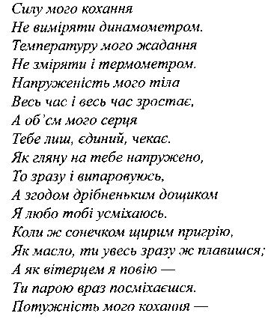
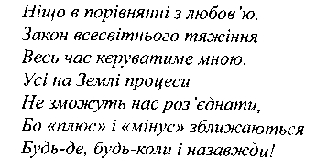

Додаток:
Шарада
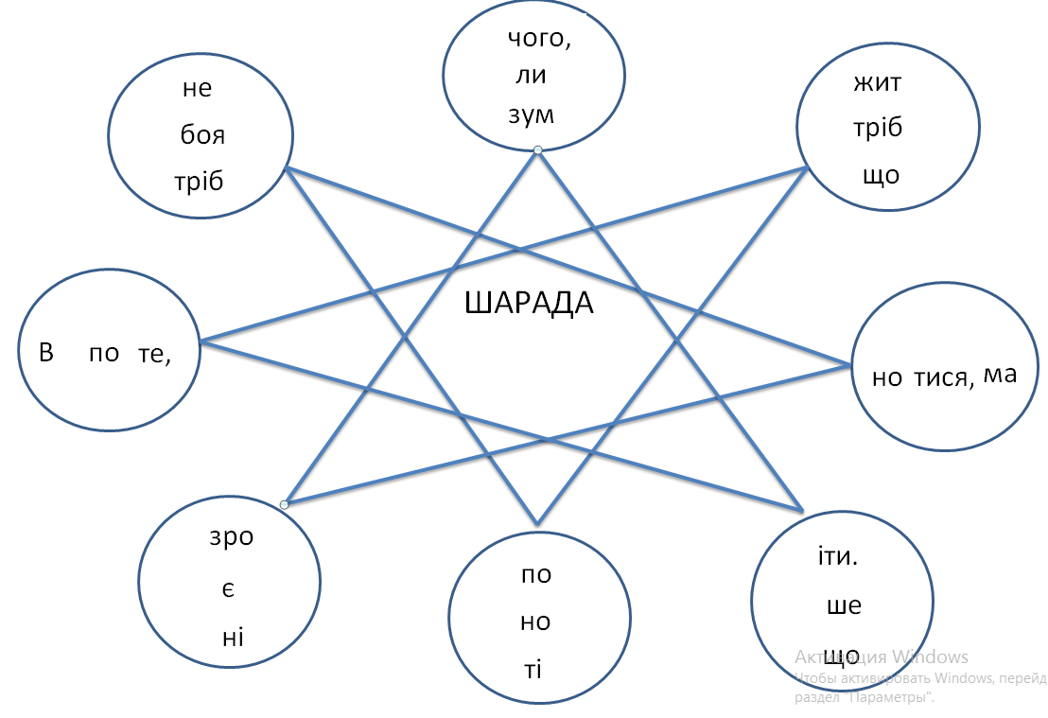

Додаток:


